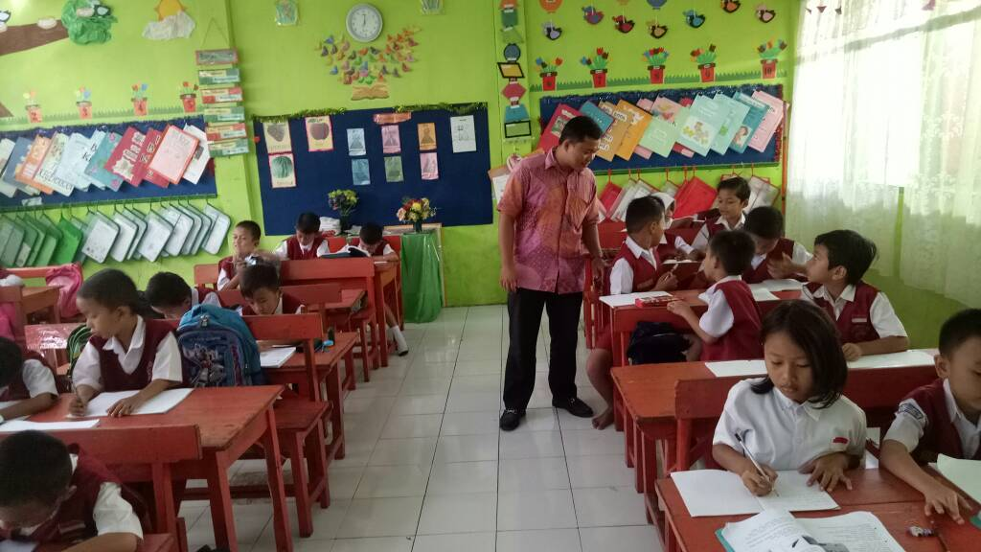
Pemberian Pre-Test kelas IV A
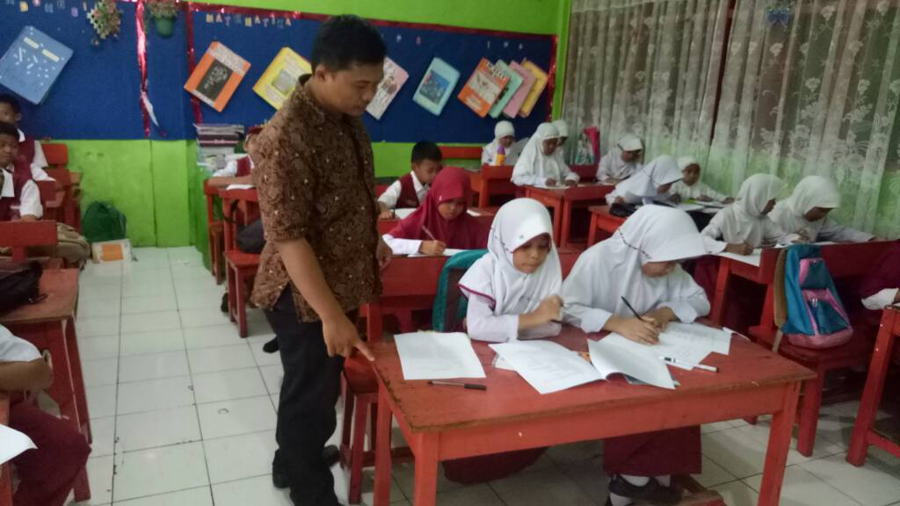
Pemberian Pre-Test Kelas IV B

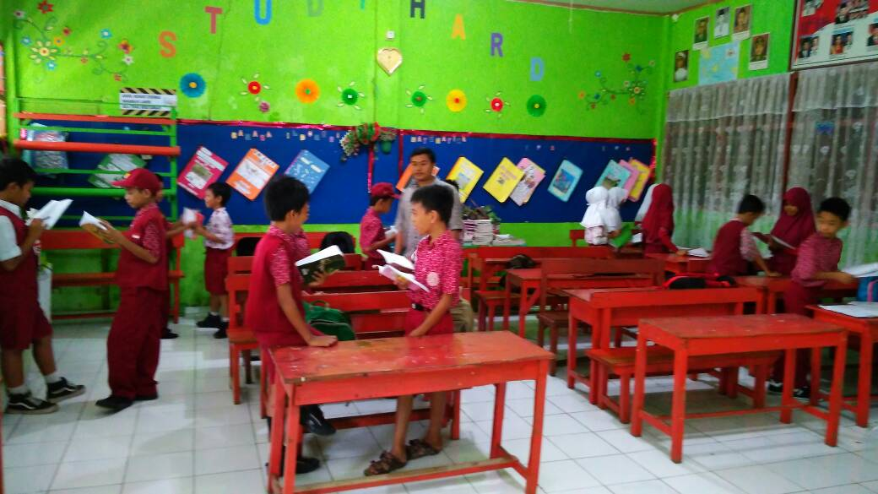
Proses Kegiatan belajar model Make A Match di kelas IV A
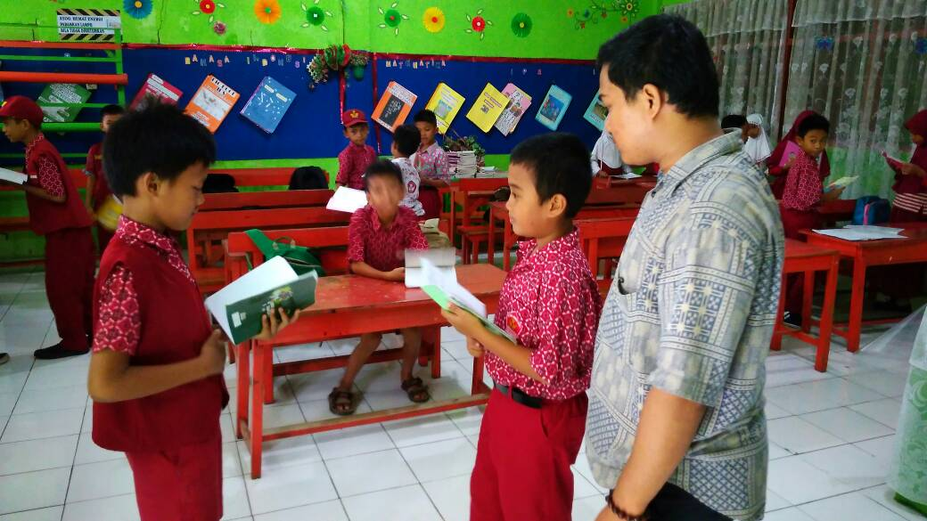
Naik mempresentasikan di depan dengan pasangannya

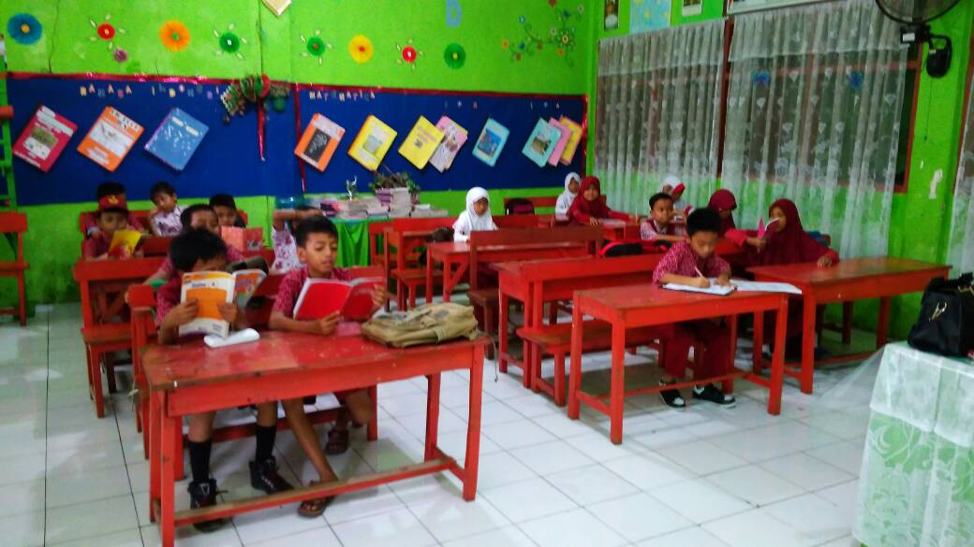
Proses Pembelajaran model The Power Of Two di kelas IV B
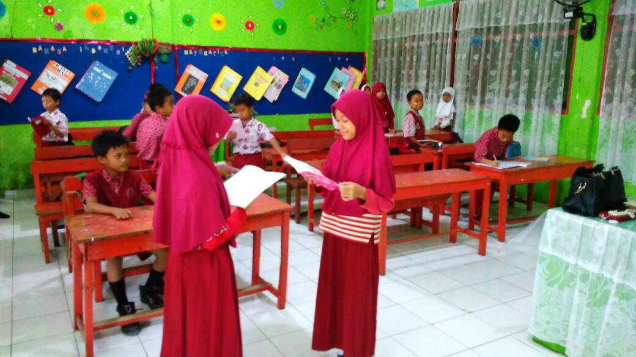
Naik mempresentasikan di depan dengan pasangannya

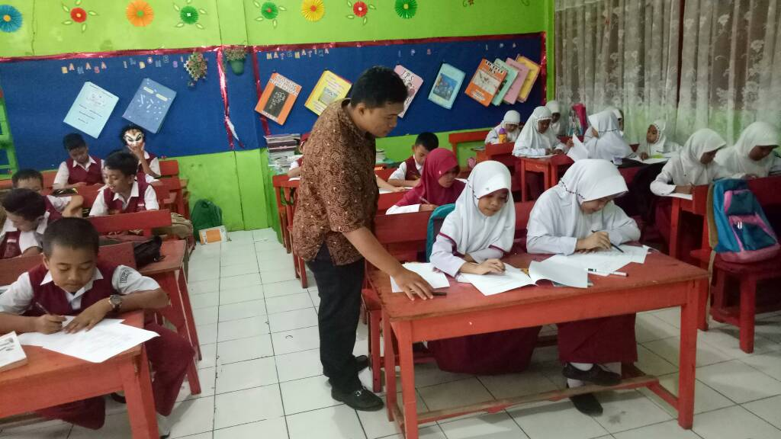
Pemberian Post-Test pada kelas IV A
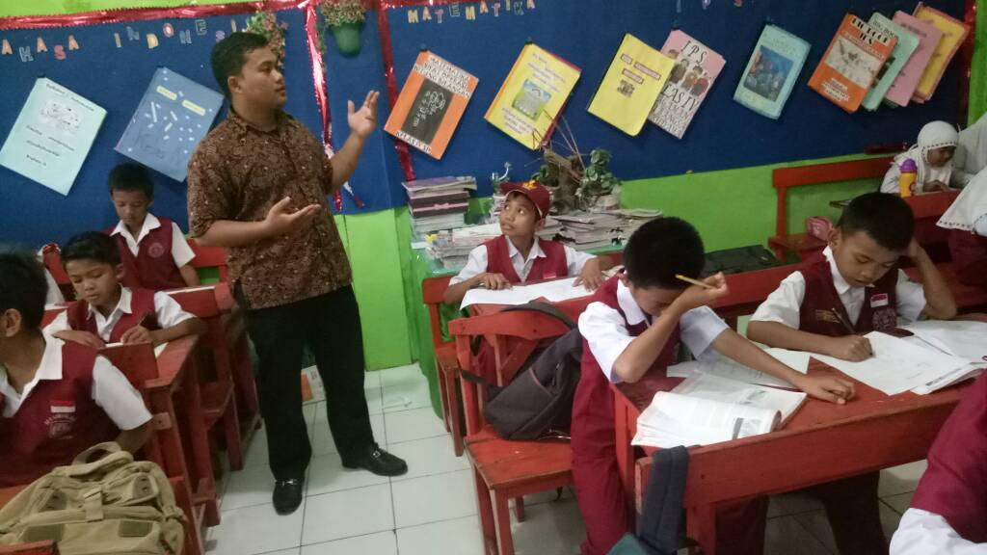
Pemberian Post-Test pada kelas IV B

